Министерство науки и высшего образования Российской Федерации

Федеральное государственное автономное образовательное учреждение высшего образования

«Уральский федеральный университет имени первого Президента России Б.Н. Ельцина»

Отчет по междисциплинарному проекту «Bird»

Студент гр. РИМ-240950 |  | Зверев А. Д.

Екатеринбург

2025

Оглавление
Требования и ограничения (функциональные и нефункциональные) 4

Проект Bird — учебное веб-приложение, представляющее упрощённый аналог социальной сети Twitter. Система построена на микросервисной архитектуре и включает два backend-сервиса (UMS и Twitter), отдельные базы данных для каждого сервиса, а также клиентское SPA-приложение. Основной акцент проекта — практическое объединение знаний по архитектуре, микросервисам, базам данных, безопасности и фронтенд-разработке, а также получение навыков контейнеризации и развёртывания.
Цель работы: разработать и продемонстрировать учебное веб‑приложение «Bird» на микросервисной архитектуре, объединяющее практические навыки проектирования, работы с БД, разработки backend/frontend и развёртывания, включая безопасность.
Задачи:
- Спроектировать микросервисную архитектуру
- Реализовать API для пользователей/авторизации и для сообщений/подписок
- Настроить безопасность: JWT, роли, GitHub OAuth, интроспекция токенов
- Спроектировать и реализовать БД с миграциями Flyway
- Разработать фронтенд (SPA) с сессией, роутингом и доступом по ролям
- Обеспечить развёртывание и запуск через k8s

Требования и ограничения (функциональные и нефункциональные)
Функциональные требования
Система Bird должна обеспечивать:
- Регистрацию и вход пользователя по email/паролю через сервис UMS.
- Вход через GitHub OAuth (инициация авторизации, обработка callback, создание/привязка пользователя).
- Выдачу JWT-токена при успешной аутентификации и возможность его интроспекции (проверка валидности и получение ролей).
- Хранение и управление ролями пользователей (ADMIN, SUBSCRIBER, PRODUCER) и применение ролевого доступа к операциям.
- Создание сообщений (публикация) пользователем с ролью PRODUCER.
- Получение списка сообщений автора.
- Управление подписками: подписка/отписка подписчика на авторов, обновление списка подписок.
- Формирование ленты подписчика: получение сообщений авторов, на которых подписан пользователь (требуется роль SUBSCRIBER).
- Получение списка подписчиков автора (требуется роль PRODUCER).
- Предоставление веб-интерфейса (frontend) для логина, просмотра ленты, управления подписками и выполнения операций согласно ролям.
Нефункциональные требования
- Архитектура: микросервисная, с разделением ответственности на сервис пользователей/авторизации (UMS) и сервис контента/подписок (Twitter).
- Данные: отдельная база данных для каждого сервиса (database-per-service) на MySQL; управление схемой через миграции Flyway.
- Безопасность:
  - аутентификация на основе JWT;
  - проверка токенов в сервисе Twitter через интроспекцию в UMS;
  - авторизация по ролям на уровне API и UI;
  - возможность инвалидировать токены через ротацию пользовательского секрета.
- Развёртывание: поддержка локального запуска (Docker Compose для БД) и запуска в Kubernetes (манифесты, Ingress, Secrets, NetworkPolicy).

Общая архитектура и схема компонентов
1) Архитектурный подход
Bird реализован как микросервисная система, где ответственность разделена по доменным областям:
- UMS отвечает за пользователей и безопасность (аутентификация, роли, токены).
- Twitter-сервис отвечает за контент и социальные связи (сообщения и подписки).
- Frontend предоставляет единый пользовательский интерфейс и обращается к API сервисов.
Для каждого сервиса используется собственная база данных, что подчёркивает независимость сервисов и границы владения данными.
2) Состав компонентов
В системе выделяются следующие компоненты:
- Frontend (React/Vite) — SPA-приложение, работающее в браузере. Хранит JWT-сессию и выполняет запросы к API.
- UMS (User Management Service) — сервис регистрации/логина, управления ролями, выпуска JWT и GitHub OAuth. Также предоставляет интроспекцию токенов.
- Twitter service — сервис сообщений и подписок: создание/получение сообщений, управление подписками, формирование ленты подписчика.
- MySQL (UMS) — хранит пользователей, роли, секреты и связи OAuth-провайдера.
- MySQL (Twitter) — хранит сообщения, подписки и связанные сущности.
- Ingress / reverse proxy (в Kubernetes) — единая точка входа, публикующая фронтенд и проксирующая запросы к сервисам по префиксам.

3) Общая схема взаимодействия (логическая)
Потоки взаимодействия в системе можно представить так:
- Пользователь (браузер) → Frontend
- Frontend → UMS:
  - регистрация/логин;
  - получение токена;
  - (при необходимости) операции управления пользователями/ролями.
- Frontend → Twitter service:
  - запросы к сообщениям и подпискам;
  - получение ленты подписчика;
  - создание сообщений (для роли PRODUCER).
- Twitter service → UMS:
  - интроспекция JWT для проверки валидности токена и получения ролей;
  - запрос профиля пользователя для проверки роли перед выполнением операций.
- UMS → MySQL (UMS) (все операции с пользователями и авторизационными данными).
- Twitter service → MySQL (Twitter) (все операции с сообщениями и подписками).
- UMS → GitHub (OAuth2-логин).
4) Единый вход и адресация API
В сценарии развёртывания через Kubernetes используется единый домен и маршрутизация по путям:
- / → Frontend
- /api/ums/* → UMS (с переписыванием пути)
- /api/twitter/* → Twitter service (с переписыванием пути)
Это позволяет фронтенду работать с API на одном origin и упрощает конфигурацию клиентских запросов.

5) Роли компонентов в обеспечении безопасности
UMS выступает как центр аутентификации:
- выдаёт JWT и хранит данные, необходимые для его проверки;
- предоставляет интроспекцию токена, которую использует Twitter-сервис.
Twitter-сервис является ресурсным сервисом:
- принимает запросы только с валидным токеном;
- дополнительно проверяет права на бизнес-операции через обращение к UMS (роль SUBSCRIBER/PRODUCER).
Frontend реализует клиентскую часть авторизации:
- хранит токен/сессию;
- ограничивает доступ к разделам интерфейса в зависимости от ролей;
- отправляет токен в API через заголовок Authorization: Bearer <token>.

Backend‑сервисы
Backend в проекте Bird состоит из двух микросервисов: UMS и Twitter service. Оба сервиса реализованы на Java 21 и Spring Boot (WebFlux), используют MySQL как хранилище данных и Flyway для миграций схемы. Взаимодействие сервисов между собой выполняется по HTTP.
1) UMS (User Management Service)
Назначение.
UMS — сервис управления пользователями и авторизации. Он является источником истины по идентификации пользователя и его ролям, отвечает за выпуск JWT-токенов, их проверку и интеграцию с GitHub OAuth.
Ключевые функции:
- регистрация и вход по email/паролю;
- выпуск JWT (в ответе возвращается токен, пользователь и время истечения);
- интроспекция токенов (проверка валидности и возврат ролей);
- ротация секрета пользователя (инвалидация ранее выданных токенов);
- управление пользователями и их ролями;
- OAuth-вход через GitHub с созданием пользователя.
Основные эндпоинты (API):
- POST /auth/register — регистрация пользователя и выдача JWT.
- POST /auth/login — вход и выдача JWT.
- POST /auth/introspect — интроспекция токена, ответ вида {active, sub, roles}.
- POST /auth/rotate-secret — ротация секрета текущего пользователя.
- POST /auth/rotate-secret/{user-id} — ротация секрета указанного пользователя (роль ADMIN).
- GET /users — список пользователей.
- GET /users/user/{user-id} — получить пользователя по id.
- POST /users/user — создать пользователя.
- PUT /users/user/{user-id}/roles — обновить роли пользователя.
- DELETE /users/user/{user-id} — удалить пользователя.
- GET /roles — справочник ролей.
- GET /oauth2/authorization/github — старт GitHub OAuth.
Безопасность доступа в UMS:
- публичные маршруты: /auth/register, /auth/login, /auth/introspect, /oauth2/**, /login/**, /actuator/**;
- остальные эндпоинты требуют Authorization: Bearer <token>.
Конфигурация (по умолчанию):
- порт сервиса: 9000;
- БД: MySQL ums (локально 3306);
- параметры JWT: issuer и ttl задаются в конфигурации;
- GitHub OAuth задаётся переменными окружения.
2) Twitter service (сообщения и подписки)
Назначение.
Twitter service — ресурсный сервис, отвечающий за сообщения и подписки. Он не управляет пользователями напрямую и не хранит их учётные данные, а использует UMS для проверки токенов и ролей.
Ключевые функции:
- хранение и выдача сообщений автора;
- создание сообщений (разрешено только пользователю с ролью PRODUCER);
- хранение подписок подписчика на авторов;
- выдача ленты подписчика (сообщения авторов, на которых он подписан; требуется роль SUBSCRIBER);
- выдача списка подписчиков автора (требуется роль PRODUCER).
Основные эндпоинты (API):
Сообщения:
- GET /messages/message/{message-id} — получить сообщение по id.
- GET /messages/producer/{producer-id} — сообщения автора.
- GET /messages/subscriber/{subscriber-id} — лента подписчика (проверка роли SUBSCRIBER).
- POST /messages/message — создать сообщение (проверка роли PRODUCER).
- DELETE /messages/message/{message-id} — удалить сообщение.
Подписки:
- GET /subscriptions/subscriber/{subscriber-id} — список подписок пользователя (роль SUBSCRIBER).
- GET /subscriptions/producer/{producer-id} — список подписчиков автора (роль PRODUCER).
- POST /subscriptions — создать подписки.
- PUT /subscriptions — обновить подписки.
- DELETE /subscriptions/subscriber/{subscriber-id} — удалить подписки пользователя.
Как обеспечивается безопасность в Twitter service:
- сервис работает как Resource Server и требует Bearer-токен на большинстве эндпоинтов (кроме /actuator/**);
- валидность токена проверяется через интроспекцию в UMS;
Конфигурация (по умолчанию):
- порт сервиса: 9001;
- БД: MySQL twitter (локально 3308);
- параметры подключения к UMS: host/port и пути интроспекции/получения пользователя;
- issuer JWT должен совпадать с UMS.

Безопасность (JWT, роли, интроспекция, GitHub OAuth)
В проекте Bird безопасность построена вокруг централизованного сервиса авторизации UMS, который выпускает и проверяет токены, хранит роли пользователей и реализует OAuth-вход через GitHub. Сервис Twitter выступает ресурсным сервисом: он принимает запросы только с валидным токеном и проверяет права пользователя на операции.
1) JWT: модель аутентификации
JWT используется как основной механизм аутентификации для запросов к защищённым эндпоинтам UMS и Twitter. Клиент (frontend) после успешного входа получает токен и передаёт его в каждом запросе:
Authorization: Bearer <token>
Структура токена и claims:
- стандартные поля:
  - iss — идентификатор издателя (issuer);
  - iat — время выпуска;
  - exp — время истечения;
  - sub — идентификатор пользователя (UUID).
- пользовательские поля:
  - email — email пользователя;
  - roles — список ролей пользователя.
Особенность реализации:
В Bird используется подпись HS256, при этом ключ подписи хранится на уровне пользователя: у каждого пользователя есть собственный secret_key. Это позволяет точечно инвалидировать токены конкретного пользователя, но требует обращения к данным пользователя при проверке подписи.
2) Роли и авторизация
В системе выделены три роли:
- ADMIN — доступ к административным операциям (например, управление пользователями и ролями, ротация секрета другого пользователя).
- SUBSCRIBER — доступ к сценариям подписчика (управление подписками, получение ленты).
- PRODUCER — доступ к сценариям автора (публикация сообщений, просмотр подписчиков).
Где применяется контроль ролей:
- Backend (обязательно): сервисы проверяют роли перед выполнением операций.
- Frontend (дополнительно): интерфейс скрывает или блокирует недоступные действия и маршруты, но окончательное решение всегда остаётся за API.
3) Интроспекция токенов
Чтобы Twitter-сервис мог проверять токены, используется механизм интроспекции в UMS:
POST /auth/introspect с телом { "token": "<jwt>" }
UMS:
- проверяет токен (валидность подписи и срок действия);
- возвращает результат вида { active, sub, roles }.
Twitter:
- использует интроспекцию как основу доверия к токену;
- отклоняет запросы при active=false;
- применяет роли из ответа интроспекции для авторизации.
Такое решение демонстрирует централизованную безопасность в микросервисной системе: UMS — источник истины по токенам и ролям, а Twitter использует UMS для принятия решений.
4) GitHub OAuth
Помимо входа по email/паролю, в Bird реализован вход через GitHub OAuth2.
Поток OAuth:
- Пользователь нажимает кнопку входа через GitHub во фронтенде.
- Frontend направляет пользователя на UMS: GET /oauth2/authorization/github.
- GitHub выполняет авторизацию и возвращает пользователя в UMS по callback-адресу.
- UMS:
  - получает профиль пользователя GitHub (provider user id);
  - ищет существующую связь GitHub-аккаунта с пользователем системы;
  - при отсутствии связи создаёт нового пользователя и сохраняет привязку.
- UMS формирует ответ авторизации (JWT + данные пользователя) и делает редирект на фронтенд в формате:
  - /login?auth=<base64url(AuthResponse)>
- Frontend декодирует параметр auth, сохраняет сессию и продолжает работу как для обычного логина.
5) Сессия на фронтенде и обработка ошибок
Фронтенд хранит полученную сессию (токен и время истечения) в localStorage или sessionStorage в зависимости от режима «запомнить меня». При получении ответа 401 Unauthorized приложение очищает сессию и переводит пользователя на страницу входа, предотвращая работу с недействительным токеном.
Таким образом, безопасность Bird включает полный цикл: получение токена (логин/регистрация/OAuth), хранение и использование токена, проверку токена в ресурсном сервисе через интроспекцию и контроль доступа по ролям на уровне API и интерфейса.

Базы данных
В проекте Bird используется подход database-per-service: каждый микросервис владеет своей базой данных MySQL и управляет её схемой независимо от других сервисов. Это помогает разделять ответственность и избегать прямых зависимостей между доменами на уровне данных.
1) Базы данных и разделение по сервисам
- UMS DB (MySQL, схема ums) — хранит пользователей, роли и данные, связанные с авторизацией.
- Twitter DB (MySQL, схема twitter) — хранит сообщения и данные подписок.
Сервисы не делают SQL-запросы к чужой базе данных: взаимодействие между доменами происходит через HTTP-API (Twitter обращается к UMS для проверки токенов/ролей).
2) Flyway как ключевой механизм управления схемой
Главный акцент в работе с БД — использование Flyway миграций. В обоих сервисах Flyway включён и применяется автоматически при запуске приложения. Это означает, что:
- схема БД создаётся и обновляется версионированно (через файлы миграций);
- развёртывание окружения становится повторяемым: достаточно поднять MySQL и запустить сервис — таблицы появятся сами;
- изменения структуры БД фиксируются как часть исходного кода и контролируются через историю миграций.
Миграции расположены в стандартном пути:
- ums/src/main/resources/db/migration/
- twitter/src/main/resources/db/migration/
Примеры версий:
- UMS: V1__init.sql, V2__auth.sql
- Twitter: V1__init.sql

3) Ключевые таблицы и связи
UMS (схема ums)
Основные сущности:
- users — пользователь (id, имя, email, пароль/хеш, секрет для токенов и т.п.).
- roles — справочник ролей (ADMIN, SUBSCRIBER, PRODUCER).
- users_has_roles — связь «многие-ко-многим» между пользователями и ролями.
- user_identities — привязки внешних провайдеров (GitHub OAuth) к пользователю.
- last_visit — вспомогательная таблица истории/времени входа (используется в выборках).
Twitter (схема twitter)
Основные сущности:
- messages — сообщения пользователя (контент до 140 символов, время создания).
- subscriptions — подписки (subscriber → producer).
- producers, subscribers — вспомогательные таблицы для идентификаторов участников.

Frontend
Frontend в проекте Bird — это SPA-приложение на React + TypeScript, собранное с помощью Vite и использующее React Router для навигации. Интерфейс выступает единой точкой работы пользователя с системой и взаимодействует с backend-сервисами UMS и Twitter через HTTP-запросы.
1) Маршруты и навигация
Маршрутизация организована в виде набора страниц, доступных в зависимости от наличия активной сессии и роли пользователя.
Основные маршруты:
- /login — страница входа (email/пароль и GitHub OAuth).
- / — главная страница (дашборд с лентой/сводкой), доступна только авторизованным.
- /console — «консоль» для работы с API (учебный интерфейс), доступна только авторизованным.
- /subscriptions — управление подписками (сценарий SUBSCRIBER).
- /messages — лента сообщений от подписок (сценарий SUBSCRIBER).
- /subscribers — просмотр подписчиков автора (сценарий PRODUCER).
- /admin — административная панель (только для роли ADMIN).
- /forbidden — страница отказа в доступе (например, при попытке открыть админ-панель без прав).
2) Хранение сессии и работа с JWT
После успешной аутентификации UMS возвращает объект сессии вида:
- token — JWT,
- expiresAt — время истечения,
- user — профиль пользователя и его роли.
Сессия хранится в браузере:
- при включённом «запомнить меня» — в localStorage,
- иначе — в sessionStorage.
При загрузке приложения:
- сессия читается из storage,
- если токен отсутствует или expiresAt истёк — сессия очищается.
Дополнительно реализована централизованная обработка 401 Unauthorized:
- при получении ответа 401 приложение выполняет logout, очищает сессию и переводит пользователя на /login с сообщением о необходимости войти заново.
3) Доступ по ролям
Роли пользователя (ADMIN, SUBSCRIBER, PRODUCER) приходят из UMS и используются:
- для UI-логики (что показать в меню и какие действия доступны);
- для защиты критических разделов (например, /admin).
Примеры:
- SUBSCRIBER: доступны разделы «Подписки» и «Сообщения», а также лента подписчика.
- PRODUCER: доступна публикация сообщений и раздел «Подписчики».
- ADMIN: доступна админ-панель (управление пользователями, ролями, ротация секрета).
4) Основные экраны и сценарии
- Login: вход по email/паролю и запуск GitHub OAuth. После успешного входа сессия сохраняется и выполняется переход в рабочую область.
- Dashboard (Главная): сводная страница, где пользователь видит основные блоки (ленту, подсказки по ролям) и может выполнять действия в зависимости от ролей (например, публикация сообщения для PRODUCER).
- Subscriptions: управление подписками подписчика на авторов (добавление/удаление, обновление списка).
- Messages: лента сообщений от авторов, на которых подписан пользователь; реализован поиск/фильтрация по автору и содержимому.
- Subscribers: список подписчиков текущего автора (для роли PRODUCER).
- Console / Admin: «учебная консоль» для вызовов API UMS и Twitter и просмотра ответов; в режиме администратора доступны операции управления пользователями и ролями.

Развёртывание
Развёртывание Bird в Kubernetes организовано через набор манифестов в папке k8s/. Цель k8s-сценария — запустить все компоненты в изолированном namespace, обеспечить единый вход в приложение через Ingress, корректно хранить чувствительные данные через Secrets и ограничить сетевые взаимодействия между подами через NetworkPolicy.
1) Общая структура деплоя
Все ресурсы приложения размещаются в namespace apps. В кластере поднимаются:
- MySQL для UMS и MySQL для Twitter (StatefulSet + PVC для постоянного хранения данных),
- UMS и Twitter service (Deployment + Service),
- Frontend (Deployment + Service),
- Ingress для публикации фронтенда и API на одном домене,
- Secrets для паролей БД и параметров GitHub OAuth,
- NetworkPolicy для ограничения сетевого трафика (модель default deny).
2) Secrets (секреты БД и GitHub OAuth)
В k8s-контуре используются секреты для хранения чувствительных параметров:
- параметры подключения MySQL для UMS (root-пароль, имя БД, пользователь, пароль),
- параметры подключения MySQL для Twitter (root-пароль, имя БД),
- параметры GitHub OAuth для UMS (client id, client secret, redirect uri).
Secrets подключаются в контейнеры как переменные окружения, чтобы:
- не хранить пароли напрямую в Deployment-манифестах,
- упростить замену значений между окружениями

3) Ingress (единая точка входа)
Ingress публикует приложение на одном домене (в манифестах используется app.local) и маршрутизирует запросы по путям:
- / → сервис фронтенда (выдача статики),
- /api/ums/* → сервис UMS,
- /api/twitter/* → сервис Twitter.
Для API включено переписывание пути, чтобы сервисы получали запросы без префикса /api/.... Такой подход даёт:
- единый origin для браузера (упрощение работы фронтенда),
- отсутствие необходимости в отдельной CORS-настройке между фронтом и API,
- единообразные URL для внешнего доступа.
4) NetworkPolicy (сетевая изоляция и разрешённые потоки)
Для namespace apps применяется модель “default deny”: по умолчанию весь входящий и исходящий трафик запрещён, а необходимые взаимодействия разрешаются точечно.
Ключевые разрешённые потоки:
- Ingress → Frontend / UMS / Twitter: доступ извне допускается только через ingress-контроллер.
- UMS → MySQL UMS: доступ к базе разрешён только UMS-поду.
- Twitter → MySQL Twitter: доступ к базе разрешён только Twitter-поду.
- Twitter → UMS: разрешён трафик для интроспекции токенов и запросов профиля пользователя.
- UMS → GitHub (443): разрешён исходящий HTTPS-трафик для OAuth.
- DNS egress: разрешены запросы к kube-dns, иначе сервисы не смогут резолвить имена.
Таким образом, NetworkPolicy фиксирует минимально необходимую сетевую связанность компонентов и демонстрирует практику сегментации микросервисов в кластере.

Выводы
В ходе выполнения проекта Bird была разработана учебная система, демонстрирующая полный цикл создания микросервисного веб-приложения: от проектирования архитектуры и модели данных до реализации backend-сервисов, фронтенда и вариантов развёртывания.
Основные результаты:
- Реализована микросервисная архитектура с разделением ответственности между сервисом авторизации и пользователей (UMS) и сервисом сообщений/подписок (Twitter), а также отдельным SPA-клиентом.
- Применён подход database-per-service: для каждого сервиса выделена отдельная база MySQL, что подчёркивает независимость сервисов и границы владения данными.
- Настроено управление схемой БД через Flyway-миграции, обеспечивающее повторяемый запуск и воспроизводимость окружения.
- Реализована модель безопасности на основе JWT с авторизацией по ролям и поддержкой GitHub OAuth; сервис Twitter проверяет валидность токенов через интроспекцию в UMS.
- Разработан фронтенд, включающий маршрутизацию, хранение сессии, ограничения доступа по ролям и основные пользовательские сценарии (вход, лента, подписки, управление).
- Подготовлены средства запуска и инфраструктурные элементы (в т.ч. Kubernetes-Ingress, Secrets и NetworkPolicy), что позволяет развернуть систему в едином контуре и ограничить сетевые взаимодействия между компонентами.
Таким образом закреплены навыки проектирования микросервисов, работы с БД и миграциями, реализации безопасного взаимодействия сервисов, разработки SPA-клиента и подготовки инфраструктуры для развёртывания.

Пример работы через UI
Страница логина
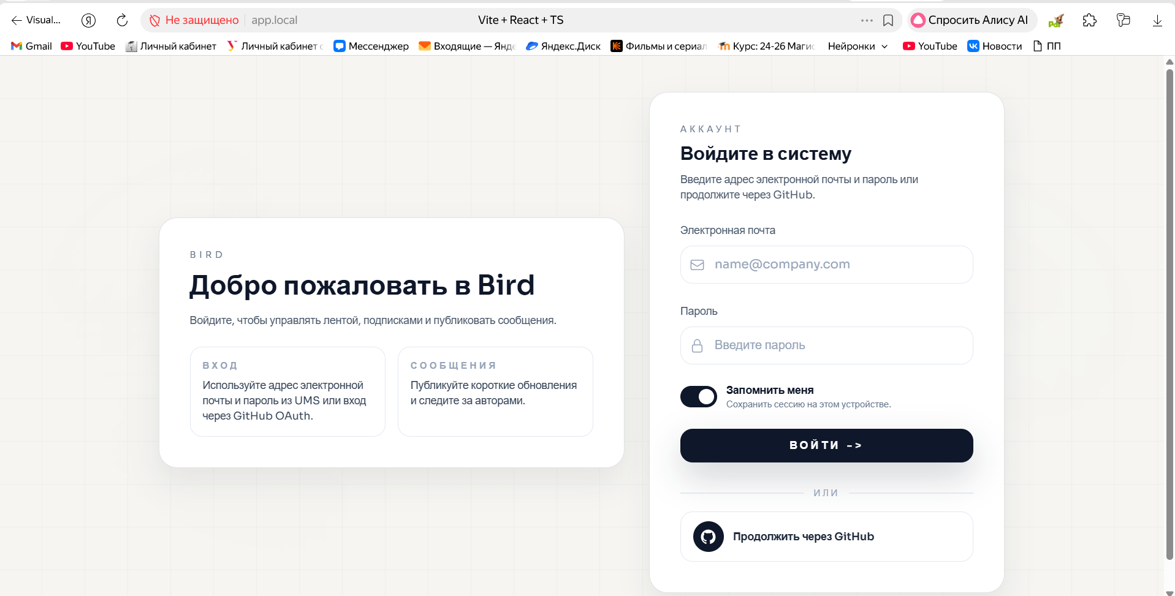
Главная страница с сообщениями
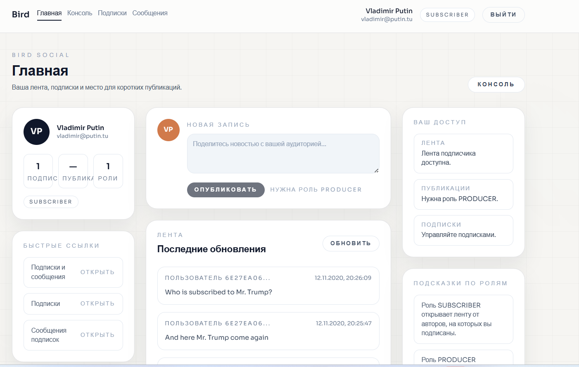
Страница подписок
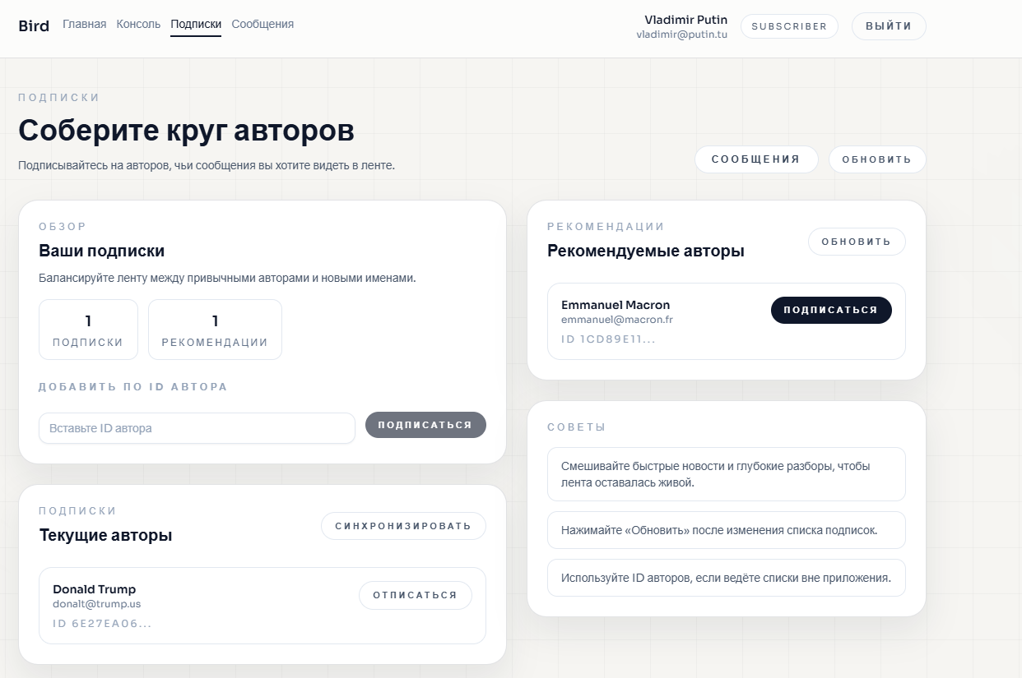
Страница сообщений
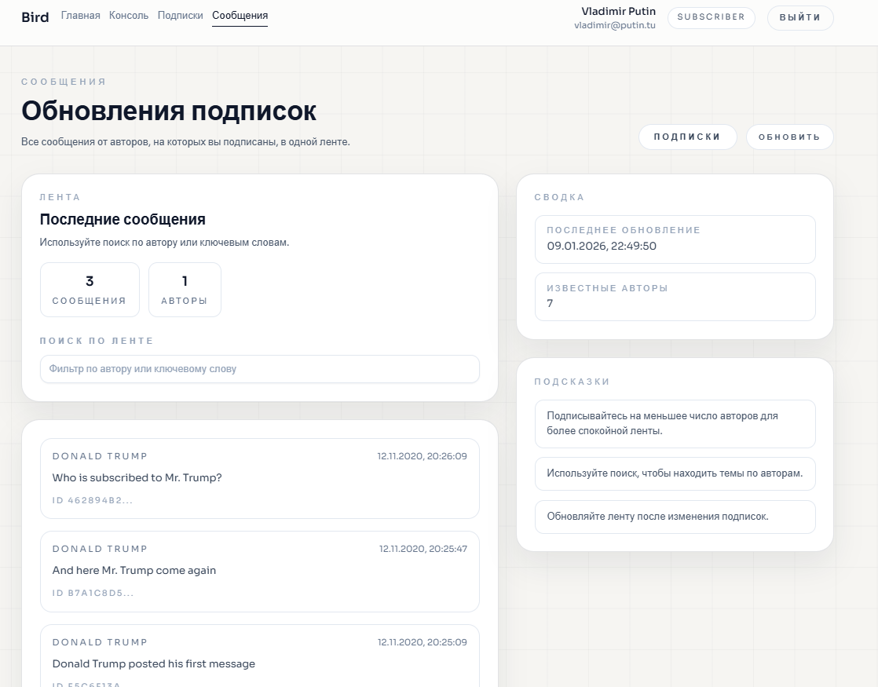
Админ панель с возможностью назначать роли и менять секреты пользователей
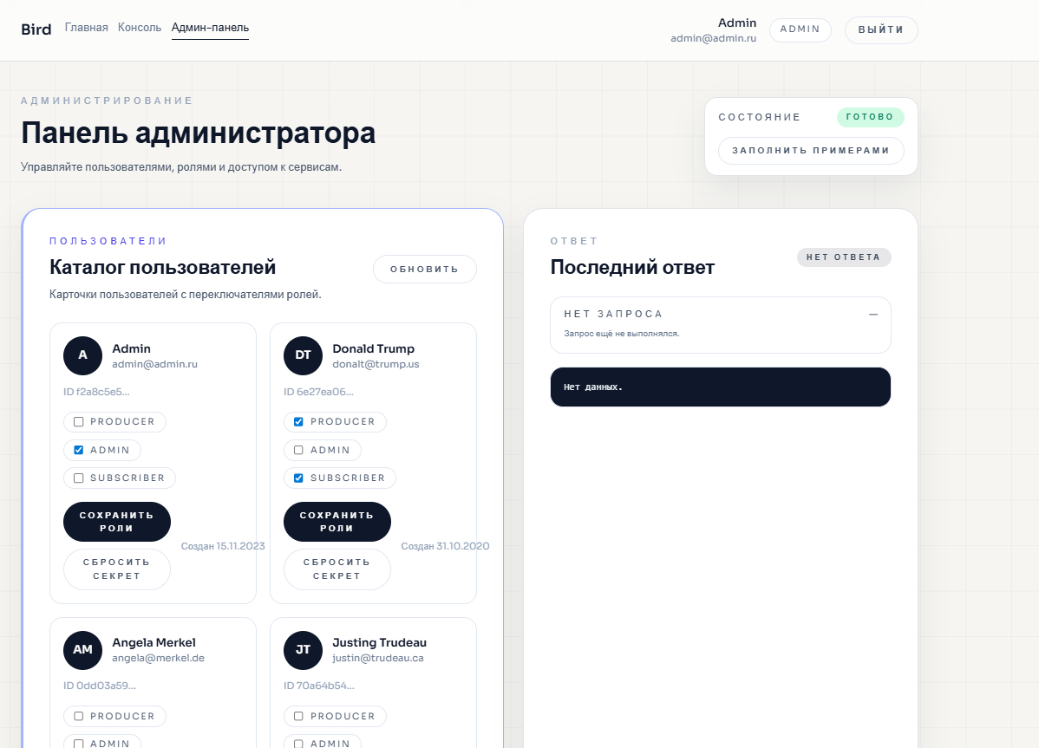
Результат логина через GitHub (смотреть на почту в верхнем правом углу)
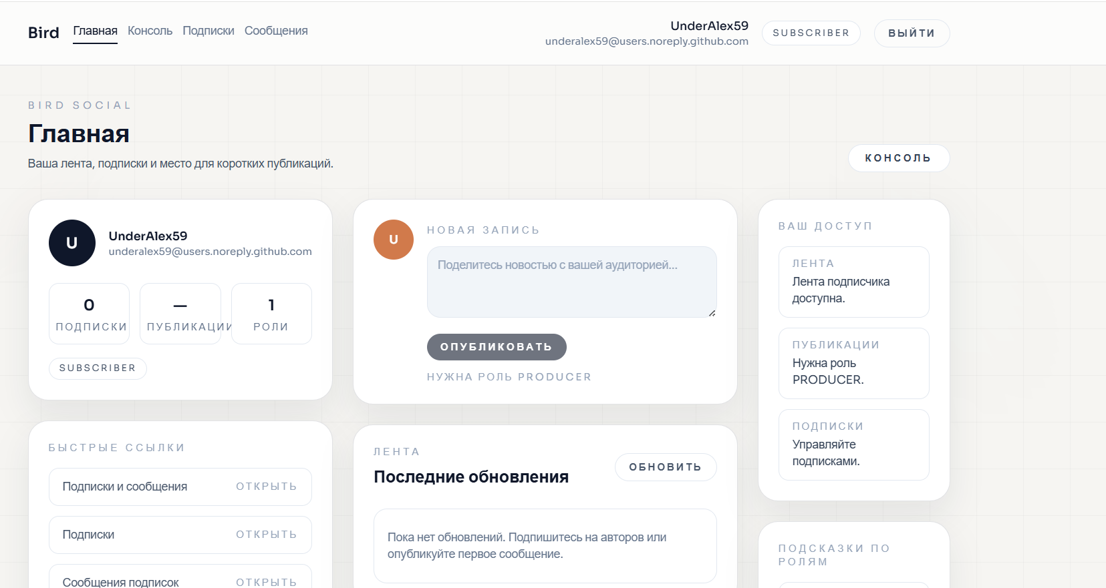

Ссылка на GitHub
https://github.com/UnderAlex59/bird-clone-project?tab=readme-ov-file

